# PLAN PARA LA VIGILANCIA, PREVENCIÓN Y CONTROL DE COVID-19 EN LA SEDE DE LA INSTITUCION EDUCATIVA

1. **OBJETIVOS**

* Establecer las condiciones sanitarias que deben cumplir en los locales educativos las actividades que de manera imprescindible requieran hacerse presencialmente.

1. **ALCANCE**

El presente documento es de alcance a todo el personal que labora en la institución educativa bajo cualquier modalidad de trabajo, así como a sus proveedores y visitas.

1. **DATOS DE LA INSTITUCION EDUCATIVA**

|  |  |
| --- | --- |
| **Institución Educativa** |  |
| **DRE** |  |
| **UGEL** |  |
| **Provincia /Distrito** |  |
| **Centro Poblado/Dirección** |  |
| **Código Local** |  |
| **Código Modular por nivel** |  |
| **Tipo de Gestión** |  |
| **Modalidad/Nivel** |  |
| **Turnos** |  |
| **Nombre del Director (a)** |  |
| **Celular- Correo institucional** |  |
| **Nombre subdirector (a)** |  |
| **Celular- Correo institucional** |  |

(Completar los datos)

1. **COMISION RESPONSABLE DE EJECUTAR EL PLAN**

Indicar los responsables de la implementación del Plan de Vigilancia, prevención y control (Comisión de Educación Ambiental y Gestión del Riesgo de Desastres)

|  |  |  |  |
| --- | --- | --- | --- |
| **N°** | **NOMBRES Y APELLIDOS** | **CARGO** | **ROL** |
|  |  |  |  |
|  |  |  |  |
|  |  |  |  |
|  |  |  |  |

(Completar los datos)

1. **NÓMINA DE TRABAJADORES POR RIESGO DE EXPOSICIÓN A COVID-19**

Indicar el listado de trabajadores y su nivel de riesgo de exposición.

(Completar los datos de acuerdo al Excel adjunto)

1. **PROCEDIMIENTO PARA EL REGRESO Y REINCORPORACIÓN AL TRABAJO**
2. **Consideraciones para el Regreso al trabajo**

Se establece que los trabajadores que estuvieron en cuarentena social y que no presentaron sintomatología de COVID-19, ni son actualmente sospechosos ni confirmados de COVID-19, en estos casos el regreso es automático.

1. **Consideraciones para la Reincorporación al trabajo**

Se establece el proceso de reincorporación a las clases presenciales orientado a los trabajadores que cuentan con alta epidemiológica COVID-19 luego de haber tenido un diagnóstico positivo o haber sido contacto de un caso positivo y cumplido el aislamiento respectivo.

| **Caso** | **Emisión del alta epidemiológica** | **Observaciones adicionales** |
| --- | --- | --- |
| Pacientes asintomáticos con diagnóstico confirmado covid-19 | Se dará 07 días después de la prueba serológica que confirmó el diagnóstico | Sin necesidad de repetir la prueba |
| Se dará 14 días después de la prueba molecular positiva | Sin necesidad de repetir la prueba |
| Pacientes con diagnóstico confirmado covid-19 que presenten síntomas | Se dará 14 días después del inicio de síntomas (este periodo puede extenderse  según criterio del médico tratante) | El paciente deberá estar asintomático al menos 3 días. |
| Pacientes moderados o graves (hospitalizados), con diagnóstico confirmado covid-19 | Lo establece el médico tratante | Su reincorporación se realiza de acuerdo con la evaluación realizada por la Comisión responsable. |
| Casos sospechosos | 14 días después del inicio de síntomas | En contactos cercanos el  alta ocurre 14 días desde el día 01 de contacto con el  caso confirmado. |

El personal que se reincorpora al trabajo deberá presentar su ficha sintomatológica con el fin de declarar su estado de salud previo al reinicio de sus labores. Esta evaluación no requiere pruebas de laboratorio para la covid-19.

1. **LINEAMIENTOS PARA LA VIGILANCIA, PREVENCIÓN Y CONTROL DE COVID-19.**
2. **Medidas generales de prevención y protección personal**
3. **Distanciamiento físico social**

En todo momento y en todos los espacios del local educativo, todas las personas deben guardar una distancia de 1,5 m en todas las direcciones del cuerpo.

1. **Lavado y/o desinfección de manos**

Se debe realizar el lavado de manos al ingreso y de forma frecuente con agua y jabón por lo menos veinte (20) segundos, la misma que se complementa con la desinfección con alcohol en gel. La frecuencia de lavado o la desinfección debe realizarse cada dos horas y durante al menos 20 segundos, especialmente después de entrar en contacto con superficies inertes, secreciones, papel, mascarilla u otros materiales descartables. El papel toalla descartable, así como cualquier material descartable de uso personal, debe ser desechado en los tachos de residuos peligrosos.

Se recomienda en la medida de los posible, el personal de la Institución Educativa porte diariamente un envase personal de alcohol en gel o alcohol puro al 70% para la desinfección de las manos durante el traslado al local educativo o al domicilio.

1. **Higiene respiratoria y etiqueta de la tos y estornudo**

Al toser o estornudar debe realzarse sobre la flexura del codo y/o en un papel desechable; cuando corresponda, luego de ello eliminar el papel desechable utilizado en una bolsa y disponerla en los tachos de residuos peligrosos. Complementar con el lavado y desinfección de manos.

No tocarse los ojos, nariz ni boca con las manos sucias. Se recomienda que los trabajadores porten diariamente bolsas para el desecho del papel desechable y otros materiales personales utilizados durante el traslado al local educativo o al domicilio.

1. **Uso obligatorio de mascarilla**

Todo el personal del servicio educativo debe utilizar mascarillas faciales de uso comunitario que cumplan con lo establecido en el MINSA[1], las cuales deben ser utilizadas en todo momento y ser lavadas a diario.

Diariamente, el personal del servicio educativo debe llegar al servicio educativo con una mascarilla limpia, así como una de repuesto.

En caso de utilizar mascarillas descartables, estas deben cumplir con lo establecido por el MINSA, así como ser colocadas y retiradas con el mismo procedimiento; asimismo al hacer el cambio de mascarilla, estas deben ser desechadas en una bolsa cerrada en los puntos de acopio establecidos.

El servicio educativo entregara a cada miembro del personal seis (06) mascarillas faciales textiles de uso comunitario.

1. **Desinfección de calzado**

El calzado debe ser desinfectado al ingresar al local educativo en un pediluvio o una bandeja de desinfección, que deben ser humedecidos o llenados, según corresponda, de manera permanente con una solución de agua con lejía.

1. **Desinfección de los soportes de apoyo como sillas de ruedas, bastones, andaderas y muletas**

Todo elemento de soporte debe ser desinfectado al ingresar al local educativo con el uso de guantes, paño húmedo y un rociador con una solución de lejía, por 10 segundos.

1. **Control de Temperatura**

Se debe realizar la medición de la temperatura usando un termómetro digital infrarrojo al momento del ingreso a la institución educativa.

El personal designado para la tarea verificará que los niveles de temperatura no sean igual o mayor los 38 ºC.

Si se identificara que el trabajador con una temperatura de 38 °C o superior, la persona a cargo de la medición inmediatamente reportará el caso. Se debe llevar un registro de casos de temperatura alta detectados, así como otras incidencias que se evidencien relacionados a los síntomas asociados al COVID-19.

El trabajador identificado no podrá ingresar a la institución educativa, se informará inmediatamente a realizar asilamiento domiciliario.

1. **Medidas para el monitoreo a la condición de salud del personal de servicio educativo**

El servicio educativo debe monitorear permanentemente la condición de salud del personal de Institución Educativa, a fin de identificar oportunamente casos de contagio o posible contagio y reducir el riesgo de contagio en la Institución Educativa.

1. **Ingreso al local educativo**

Estación 1: Ingreso al local educativo

* + - El ingreso al local educativo debe organizarse guardando la distancia de 1,5 m en los lugares señalizados. Dependiendo del área de acceso al local educativo, pueden formarse dos filas respetando esta distancia.
    - Pasar a la estación de desinfección una vez que haya culminado la desinfección

Estación 2: Desinfección de calzado y manos

* + - Desinfectar el calzado, frotando las plantas del calzado en el pediluvio o bandeja, durante 10 segundos
    - Lavarse las manos con agua y jabón o con un desinfectante a base de alcohol.
    - Secarse las manos con papel toalla y desecharla en el tacho respectivo
    - Pasar a la estación de medición de temperatura una vez que se haya medido la temperatura

Estación 3: Medición de la temperatura y observación de condición de la salud

* + - Medir la temperatura con el apoyo del personal encargado.
    - De contar con una temperatura superior a 38°, deben ubicarse en la zona señalizada para esperar a su familiar y registrar el evento

1. **Salida del local educativo**

Desinfección de manos

* + - Lavarse las manos o usar desinfectante a base de alcohol, en ambos casos por un mínimo de 20 segundos
    - Secarse las manos con papel toalla y desecharla inmediatamente en el tacho respectivo

1. **Medidas para la preparación de las condiciones del local educativo**
2. **Limpieza y Desinfección del local educativo**

El director de la Institución Educativa, o el que haga sus veces tiene la responsabilidad de asegurar la limpieza y desinfección de todos los ambientes del local educativo, siguiendo las especificaciones y la metodología establecidos en la normativa vigente por el MINSA.

|  |  |
| --- | --- |
| **Ambientes del local educativo** | **Frecuencia** |
| Mobiliarios (carpetas, sillas, mesas, armarios, estantes, repisas).  Equipos de Cómputo (computadoras, teclados, mouse, impresoras, proyectores)  Material Educativo | La limpieza y desinfección debe realizarse diariamente antes de su uso, asimismo como al termino de cada turno y al finalizar la jornada escolar |
| Servicios Higiénicos | Limpieza y desinfección antes de la jornada de trabajo |
| Estaciones de lavado y áreas donde se dispongan los tachos de residuos peligrosos | Deben ser limpiados y desinfectados antes del ingreso, después de la rutina de ingreso al local educativo y al finalizar la jornada escolar. |

Se debe intensificar la limpieza y desinfección permanente de objetos y superficies que se tocan con frecuencia, tales como carpetas, sillas, taburetes, teclados, manijas de puertas, manijas de lavaderos, interruptores de luz, estantes, repisas, implementos de laboratorio, dispositivos de control remoto, entre otros.

Se debe tener en consideración las siguientes pautas de limpieza:

|  |  |  |
| --- | --- | --- |
| **Ambientes** | **Limpieza** | **Desinfección** |
| Superficies | Remover la suciedad, limpiando con detergente.  Cambiar el agua de los baldes que se utiliza para limpiar entre ambiente y ambiente. | Se procederá a la desinfección, para lo cual se utiliza una solución de agua con hipoclorito de sodio (lejía) al 7.5% de concentración.  Para superficies y pisos, la medida de la solución corresponde a 2 cucharaditas de lejía por litro de agua. |
| Pisos, Paredes, Ventanas y Manijas | Empelo de mopas, trapeadores o franelas húmedas.  No sacudir o barrer |
| Residuos | No debe vaciar los residuos para evitar la generación de polvo |

Los materiales de limpieza y desinfección que se utilicen en los ambientes del local educativo deben diferenciarse de los utilizados para los servicios higiénicos. No se debe usar para ambos casos.

1. **Manejo de Residuos Solidos**

Se debe contar con tachos para la segregación de residuos sólidos peligrosos ubicados en:

* Ingreso y Salida del Local Educativo
* Lavaderos
* Servicios higiénicos
* Aulas

Los tachos deben ser de un material rígido con tapa y cumplir con el código de colores para el almacenamiento de residuos sólidos de acuerdo con la Norma Técnica Peruana 900.058 2019, debidamente rotulados y contener bolsas de polietileno para la disposición de los residuos que debe llenarse hasta las ¾ partes de su capacidad y amarrase con doble nudo por el personal de limpieza.

Se recomienda desinfectar las bolsas antes de ser llevadas al área de almacenamiento con una solución de hipoclorito de sodio (lejía) al 0.5% de dilución; se debe establecer la frecuencia y ruta para el recojo interno de los residuos generados[2].

1. **Materiales de Limpieza y Desinfección**

El director o el que haga sus veces, debe asegurar la disponibilidad de los materiales a emplear en la limpieza y desinfección, los mismos que deben estar debidamente etiquetados o rotulados según sea el caso. Se sugiere los siguientes materiales:

* Hipoclorito de sodio (lejía) al 7.5%
* Detergente
* Paños y Trapeadores
* Escobillas
* Guantes de Limpieza
* Gafas/ Visor Protector
* Traje Protector
* Traje Protector
* Otros de uso regular

1. **Medidas de protección y capacitación para el personal de limpieza**

* Durante la limpieza y desinfección, el personal debe usar mascarillas faciales textiles comunitarias, así como guantes de limpieza. Una vez removidos los guantes, lavarse las manos inmediatamente con agua y jabón.
* Utilizar gafas de seguridad para proteger los ojos de posibles salpicaduras
* Utilizar trajes protectores o similares y botas de seguridad para proteger las prendas.

1. **Funciones del personal de limpieza**

* Realizar las actividades de limpieza y desinfección, con la frecuencia establecida y de acuerdo con lo dispuesto en el presente plan, de todos los espacios, mobiliario, equipos y material educativo de la institución educativa, así como de las estaciones de lavado de manos, tachos y otros dispositivos que se dispongan para la seguridad de la comunidad educativa.
* Realizar el manejo de residuos sólidos.
* Custodiar y usar responsablemente los materiales de limpieza y desinfección y mantenerlos correctamente etiquetados, rotulados y almacenados.
* Realizar la reposición de insumos (agua y jabón) para el lavado o desinfección de manos.
* Informar al director de la institución educativa o al que haga sus veces sobre la condición de las instalaciones, mobiliario, equipos, material educativo y señalética del local educativo.
* Asistir a las capacitaciones programadas en su localidad para el cumplimiento de sus funciones.
* Utilizar su Equipo de Protección Personal (EPP) que debe ser entregado por el servicio educativo.

1. **Ventilación Natural Permanente**

Todos los ambientes del local educativo deben encontrarse adecuadamente ventilados y contar con una renovación cíclica del aire, por lo que deben mantenerse las puertas y ventanas abiertas, sin obstruir las rutas de evacuación ni la señalización de seguridad de la circulación adyacente.

Durante la limpieza de los ambientes el personal de limpieza dejará las ventanas y puertas abiertas para asegurar la ventilación. De igual manera durante el desarrollo de las clases, se liberarán las ventanas de materiales, documentos, floreros, adornos u otros que obstaculicen mantener la ventilación total.

1. **Reducción de Aforo Interior**

En las puertas del local educativo, así como en el atrio de ingreso, debe colocarse la señalización con la capacidad de aforo permitido.

El aforo de la institución educativa, está distribuido de manera que el personal guarde una distancia no menor a 1,5 m en todas las direcciones.

(Indicar el aforo de los ambientes a utilizar)

|  |  |  |  |
| --- | --- | --- | --- |
| **Oficina Administrativa / Aulas** | **Área (m2)** | **Aforo (Según RVM 104-2019-MINEDU o RVM 208-2019-MINEDU)** | **Aforo Reducido (Máximo 50%)** |
|  |  |  |  |
|  |  |  |  |
|  |  |  |  |
|  |  |  |  |

(Completar los datos)

1. **Orientaciones para la Organización de mobiliario y señalización según ambiente básico**

| **Ambiente** | **Mobiliario** | **Señalización** |
| --- | --- | --- |
| Tipo B  Biblioteca, aula de innovación pedagógica | * Se debe colocar una mesa o similar para el recojo y devolución de material, en donde el personal atienda la biblioteca y los usuarios depositen los materiales sin establecer contacto físico manteniendo el distanciamiento. | * Se deben señalar los lugares donde se organizarán las carpetas, con el fin de mantenerlas en su lugar durante todo el día con mayor facilidad. * Los estantes de las aulas deben contar con señalización que indique su desinfección y posterior a su uso. |
| Tipo C  Laboratorios, Talleres | * De acuerdo con la naturaleza del taller, el mobiliario debe colocarse a una distancia libre de 1,5 m hacia sus cuatro lados. * En caso cuenten con mobiliarios fijos, se deben señalizar para mantener la distancia | * Se deben señalar los lugares donde se organizarán las carpetas, con el fin de mantenerlas en su lugar durante todo el día con mayor facilidad. * Los estantes de las aulas deben contar con señalización que indique su desinfección y posterior a su uso. |
| Tipo D  SUM, auditorio, sala de danza o taller de música | * Las sillas y mesas deben ubicarse a una distancia de 1,5 m, en los locales que tengan butacas fijas, se debe bloquear algunas butacas que permitan asegurar el distanciamiento. | * Se deben señalar los lugares donde se organizarán las carpetas, con el fin de mantenerlas en su lugar durante todo el día con mayor facilidad |
| Tipo E  Losa multiuso, pista de velocidad, saltos, piscina, gimnasio, polideportivo, campo atlético, área deportiva | * Quedan prohibida las actividades que impliquen el retiro de la mascarilla. * Las máquinas y mobiliario deben ubicarse entre sí a una distancia de 1,5 m garantizando el distanciamiento social. | * Se deben señalar en el piso, cada punto de ubicación de modo que se garantice el distanciamiento social. |
| Tipo F  Áreas de descanso y/o de estar, atrio de ingreso, escaleras, rampas, pasadizos, patios u otros | * Deben usarse por turnos restringiendo el tránsito para evitar aglomeraciones. * Evitar formaciones al inicio de la jornada escolar. * Todos los pasillos deben estar señalizados entre si a una distancia de 1,5 m garantizando el distanciamiento social. | * Se deben señalar en el piso, cada punto de ubicación de modo que se garantice el distanciamiento social. |
| Tipo G  Espacios de cultivo, zona de crianza de animales | * Se recomienda utilizar estos espacios solo para lo indispensable y respetar en todo momento la distancia de 1,5 m. | * Se deben señalar en el piso, cada punto de ubicación de modo que se garantice el distanciamiento social. |

1. **Medidas para aseguramiento de estaciones de lavado de manos o desinfección.**

(Indicar los puntos de lavado de manos y puntos de desinfección mediante croquis del local educativo.)

1. **Ficha de Monitoreo**

Previo al inicio de clases se aplicará la ficha de monitoreo para las instituciones educativas (Anexo 02), esta ficha tiene como función identificar el cumplimiento de las acciones previas antes del inicio de las clases presenciales, por lo que servirá como línea de base de la situación actual.

1. **PRESUPUESTO Y PROCESO DE ADQUISICIÓN DE INSUMOS PARA EL CUMPLIMIENTO DEL PLAN**

Indicar el Presupuesto para el cumplimiento del Plan (Mantenimiento 2020-I y Mantenimiento 2020-3) aplicable para instituciones educativas publicas beneficiarias de los citados programas.

1. **PROTOCOLO ANTE CASOS DE CONTAGIO DE LA COVID-19**
2. **Identificación de síntomas y acciones de atención**

* Si el personal de la IE, o una persona de su entorno cercano es diagnosticado de COVID-19, no debe asistir a la IE , debe notificar la causa de su inasistencia a la IE, y seguir las indicaciones del MINSA

1. **Reporte a establecimiento de salud**

* El servicio educativo debe reportar al establecimiento de salud correspondiente a su jurisdicción y a la UGEL 02 la presencial de un caso sospechoso o confirmado de COVID-19, y comunicar las medidas que se implementarán.

1. **Desinfección del local educativo**

Ante la confirmación de un caso positivo de la COVID-19 en la IE, los ambientes utilizados por personas infectadas con la COVID-19 deben permanecer cerrados por lo menos 24 horas antes de comenzar la limpieza y desinfección. Se debe realizar la desinfección del local educativo de acuerdo al protocolo establecido por el MINSA. Asimismo, se deben seguir las siguientes recomendaciones

* + Abrir puertas y ventanas exteriores para aumentar la circulación de aire en el área
  + El personal de limpieza o personas encargadas de realizar esta labor deben utilizar el EPP en todo momento
  + En primer , se debe realizar un proceso de limpieza de superficies en húmedo, mediante , mediante la remoción de materia orgánica e inorgánica , usualmente mediante fricción , con el uso de detergentes , y enjuagando posteriormente con agua para eliminar la suciedad por arrastre
  + Una vez efectuado el proceso de limpieza, se debe realizar la desinfección de superficies ya limpias, con la aplicación de productos desinfectantes indicados por el MINSA, a través del uso de rociadores, toallas, paños de fibra o microfibra o trapeadores, entre otros métodos. La desinfección debe enfocarse especialmente en las superficies que se tocan con frecuencia como: manillas, pasamanos, taza del inodoro, llaves de agua, superficies de las mesas, escritorios, superficies de apoyo entre otras.
  + Es importante saber que el virus de la COVID-19 puede sobrevivir hasta 72 horas en superficie de plástico y acero inoxidable, menos de 4 horas en superficies de cobre y menos de 24 horas en superficies de cartón.

1. **DEFINICIONES**

* **Aislamiento COVID-19**

Es la intervención de salud pública por el cual una persona con sintomatología, confirmada o no a la COVID-19, se le restringe el desplazamiento y se le separa de las personas sanas para evitar la diseminación de la infección, por 14 días desde el inicio de los síntomas, suspendiendo todas las actividades que se realizan fuera del domicilio, incluyendo aquellas consideradas como servicios esenciales.

Adicionalmente, se recomienda la restricción del contacto con los otros cohabitantes del hogar por 14 días desde el inicio de los síntomas o confirmación del diagnóstico de la COVID-19.

En el caso de las personas que presentan complicaciones y son internadas en un hospital para su tratamiento, se mantienen en un área separada de otros pacientes por un lapso de 14 días, contados a partir de la fecha de inicio de síntomas.

* **Alta Epidemiológica**

Transcurridos 14 días luego del inicio de síntomas, el caso estará en condiciones de alta, desde el punto de vista epidemiológico, siempre y cuando clínicamente se haya recuperado, según el documento técnico "Prevención, Diagnóstico y Tratamiento de Personas afectadas por COVID-19 en el Perú".

* **Barrera física para el trabajo**

Son los elementos que disminuyen el riesgo de contacto directo entre dos o más personas y que contribuye con el objetivo de reducir el riesgo de transmisión.

* **Caso sospechoso**

De acuerdo con la alerta epidemiológica emitida por el Centro Nacional de Epidemiología, Prevención y Control de Enfermedades (CDC) del Ministerio de Salud vigente.

* **Caso confirmado**

Caso sospechoso con una prueba de laboratorio positiva o reactiva para la COVID-19, sea una prueba de reacción de cadena de la polimerasa transcriptasa reversa en muestras respiratorias RT-PCR y/o una prueba rápida de detección de IgM/IgG. Entendiendo que aquellos reactivos a la prueba han sido expuestos al virus, pudiendo estar cursando con la infección.

* **CENTRO NACIONAL DE SALUD OCUPACIONAL Y PROTECCIÓN DEL AMBIENTE PARA LA SALUD (CENSOPAS)**

Unidad Orgánica del Instituto Nacional de Salud (INS) encargado de desarrollar y difundir la investigación y la tecnología, proponer políticas y normas y prestar servicios altamente especializados en el campo de la salud ocupacional y protección del ambiente centrado en la salud de las personas.

Según Resolución Ministerial N° 377-2020-SA, se encarga de la administración del registro del “Plan para la vigilancia, prevención y control de la COVID-19 en el trabajo”, en adelante el Plan, en el Sistema Integrado para COVID-19 (SISCOVID-19) del Ministerio de Salud; así como su fiscalización posterior.

* **Contacto Cercano/Directo:**

Se considera cercano de un caso COVID-19 aquellas personas que:

* Comparte o compartió el mismo ambiente de un caso confirmado de COVID-19 en una distancia menor a 1 metro (incluyendo lugar de trabajo, aula, hogar, asilo, centros penitenciarios y otros) por al menos 60 minutos sin ninguna medida de protección.
* Tuvo contacto directo con secreciones infecciosas de un caso confirmado de COVID-19.
* El personal de salud que no ha usado equipo de protección personal (EPP) o no ha aplicado el protocolo para colocarse, quitarse y/o desechar el EPP durante la evaluación de un caso confirmado por COVID-19.
* **Cuarentena COVID-19**

Es el procedimiento por el cual, a una persona asintomática se le restringe el desplazamiento fuera de su vivienda o alojamiento por un lapso de 14 días o menos según sea el caso y que se aplica cuando existe contacto cercano con un caso confirmado; a partir del último día de exposición con el caso, también se aplica a aquellos retornantes cuando arriban a una ciudad según criterio de la autoridad de salud.

* **Grupos de Riesgo**

Conjunto de personas que presentan características individuales asociadas a mayor riesgo de complicaciones por COVID-19. Para ello, la autoridad sanitaria define los factores de riesgo como criterios sanitarios a ser utilizados por los profesionales de la salud para definir a las personas con mayor posibilidad de enfermar y tener complicaciones por la COVID-19, los mismos que según las evidencias que se vienen evaluando y actualizando permanentemente, se definen como: edad mayor a 65 años, comorbilidades.

* **Lista de Chequeo COVID-19**

Instrumento que se utilizará para vigilar el riesgo de exposición al SARS-CoV-2 en el lugar de trabajo. (Ver Anexo 4 de la R.M. 448-2020-MINSA)

* **Mascarilla quirúrgica descartable**

Dispositivo médico desechable que cuenta con una capa filtrante para evitar la diseminación de microorganismos normalmente presentes en la boca, nariz o garganta y evitar así la contaminación y propagación de enfermedades contagiosas.

* **Mascarilla comunitaria**

Equipo de barrera, generalmente de tela y reutilizable que cubre boca y nariz y cumple con las especificaciones descritas en la Resolución Ministerial N° 135-2020-MINSA para reducir la transmisión de enfermedades.

* **Plan para la vigilancia, prevención y control de la COVID-19 en el trabajo:**

Documento de guía para establecer las medidas que se deberán tomar para vigilar el riesgo de exposición a la COVID-19 en el lugar de trabajo, el cual deberá ser aprobado por el Comité de Seguridad y Salud en el Trabajo o Supervisor de Seguridad y Salud en el Trabajo, según corresponda.

* **Prueba rápida COVID-19:**

Prueba Inmunocromatográfica que determina la activación de la respuesta inmune de una persona por medio de la presencia de anticuerpos en forma de Inmunoglobulinas (IgM e IgC). Puede identificar una infección actual, reciente o pasada, mas no diferenciarla. Si la prueba es reactiva, significa que la persona tiene o tuvo la enfermedad, por lo que es esencial complementar los resultados con la clínica del paciente.

* **Protector Respiratorio o Respirador Descartable:**

EPP destinado fundamentalmente para proteger al trabajador con muy alto riesgo y alto riesgo de exposición a COVID-19. Se consideran los siguientes respiradores de características equivalentes con aprobaciones en sus países respectivos indicados en la Norma Técnica Peruana N° 329.201-2020 del Instituto Nacional de Calidad (INACAL), ejemplos:

* N95 (United States NIOSH-42CFR84)
* FFP2 (Europe EN 149-2001)
* **Puestos de Trabajo con Riesgo de Exposición a SARS-CoV-2 (COVID-19)**

Son aquellos puestos con diferente nivel de riesgo establecidos en el presente lineamiento, cada empresa, con la aprobación de su comité de seguridad y salud en el trabajo, cuando corresponda, determinará la aplicación concreta del riesgo específico del puesto de trabajo. La determinación de los niveles de riesgo se efectúa por los métodos de identificación del peligro biológico SARS-Cov2, se evalúan los riesgos para la salud y la vida de las y los trabajadores y se establecen los controles, en función de la jerarquía establecida en el artículo 21 de la Ley N° 29783, Ley de Seguridad y Salud en el Trabajo. Los niveles de riesgo de los puestos de trabajo se clasifican en:

* **Riesgo Bajo de Exposición:** Los trabajos con un riesgo de exposición bajo son aquellos que no requieren contacto con personas que se conozca o se sospeche que están infectados con SARS-CoV2, así como, en el que no se tiene contacto cercano y frecuente a menos de 1 metro de distancia con el público en general; o en el que, se puedan usar o establecer barreras físicas para el desarrollo de la actividad laboral.
* **Riesgo Mediano de Exposición:** Los trabajos con riesgo mediano de exposición, son aquellos que requieren contacto cercano y frecuente a menos de 1 metro de distancia con el público en general; y que, por las condiciones en el que se realiza no se pueda usar o establecer barreras físicas para el trabajo.
* **Riesgo Alto de Exposición:** Trabajo con riesgo potencial de exposición a casos sospechosos o confirmados de COVID-19 u otro personal que debe ingresar a los ambientes o lugares de atención de pacientes COVID-19, pero que no se encuentran expuestos a aerosoles en el ambiente de trabajo.
* **Riesgo Muy Alto de Exposición:** Trabajos con contacto, con casos sospechosos y/o confirmados de COVID-19 expuesto a aerosoles en el ambiente de trabajo (trabajadores del Sector Salud).
* **Regreso a las clases presenciales post cuarentena social obligatoria**

Proceso de retorno a las clases presenciales posterior al levantamiento del aislamiento social obligatorio (cuarentena) tras culminar el Estado de Emergencia Nacional dispuesto por el Poder Ejecutivo. Se deberán aplicar antes del inicio de las actividades los Lineamientos establecidos en el presente documento.

* **Regreso a las clases presenciales post cuarentena (por contacto)**

Proceso de retorno a las clases presenciales luego de permanecer 14 días en su casa confinada, desde el contacto directo con la persona infectada o el inicio de los síntomas. Incluye al trabajador que declara que no sufrió la enfermedad, se mantiene clínicamente asintomático.

* **Reincorporación a las clases presenciales**

Proceso de retorno a laborar cuando el trabajador que fue diagnosticado o declarado que tuvo la enfermedad por la COVID-19 y está de alta epidemiológica.

* **Responsable del Servicio de Seguridad y Salud de los Trabajadores**

Profesional de la Salud u otros, que cumple la función de gestionar o realizar el Plan para la vigilancia de salud de los trabajadores en el marco de la Ley N° 29783, Ley de Seguridad y Salud en el Trabajo. Tiene entre sus funciones prevenir, vigilar y controlar el riesgo de COVID-19.

* **Trabajador**

Este concepto incluye: a) A los trabajadores de la empresa; b) Al personal de las contratas, sub contratas, o de cualquier tercero, destacado o desplazado a la empresa principal; c) A las personas que, sin vínculo laboral, prestan servicios dentro del centro de trabajo.

En el caso del inciso a), la empresa remite la información que ha registrado en la Planilla Mensual - PLAME.

El término trabajador, usado para el objeto del presente lineamiento, comprende situaciones no laborales -los incisos b) y c)- únicamente para el objeto del presente lineamiento.

**ANEXO 01**

**FICHA DE SINTOMATOLOGÍA COVID – 19**

DECLARACIÓN JURADA

Resolución de Presidencia Ejecutiva de SERVIR N° 030-2020-SERVIR-PE

El objetivo de esta evaluación es identificar la condición de salud de los servidores que regresen a laborar a la Institución Educativa con la finalidad de mantener segura a toda la comunidad educativa.

He recibido explicación del objetivo de esta evaluación y me comprometo a responder con la verdad.

Unidad de Gestión Educativa Local N° 02 RUC: 20332784111

Institución Educativa: _______________________________________________

Apellidos y Nombres: ________________________________________________

DNI N°_____________________ Celular: __________________________________

Domicilio: ____________________________________________________________

En los últimos 14 días calendario he tenido alguno de los síntomas siguientes:

|  |  |  |
| --- | --- | --- |
| Marque con un aspa: | **Sí** | **No** |
| 1. Sensación de alza térmica o fiebre. |  |  |
| 1. Tos, estornudos o dificultad para respirar. |  |  |
| 1. Expectoración o flema amarilla o verdosa. |  |  |
| 1. Contacto con persona(s) con un caso confirmado de COVID 19 |  |  |
| 1. Está tomando alguna medicación |  |  |

Detallar cuál o cuáles medicamentos: ___________________________________________

Todos los datos expresados en esta ficha constituyen una declaración jurada de mi parte.

He sido informado que, de omitir o falsear información, puedo perjudicar la salud de mis compañeros y la mía propia, lo cual constituye una falta grave a la salud pública, asumo sus consecuencias.

Fecha: _______________________ Firma: ______________________________

**ANEXO 02**

**Ficha de Monitoreo para la Institución Educativa**

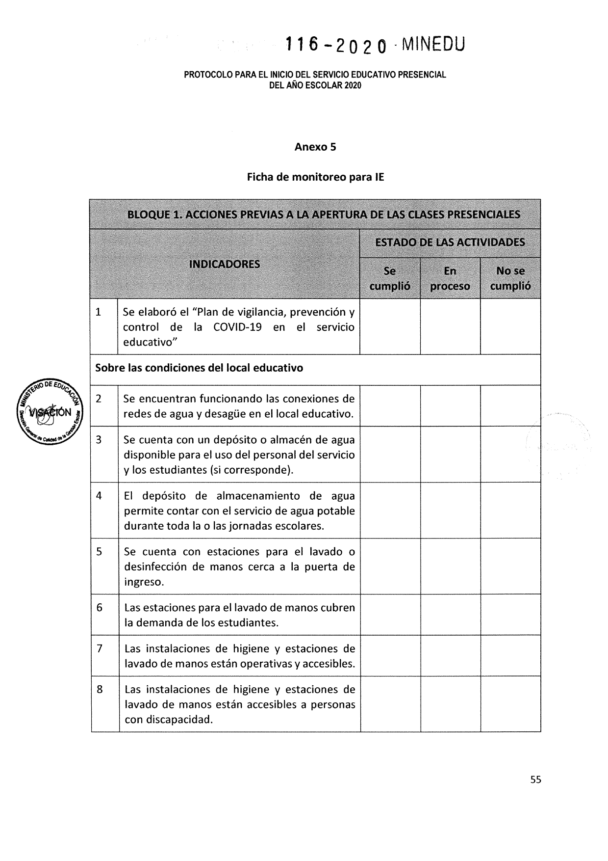

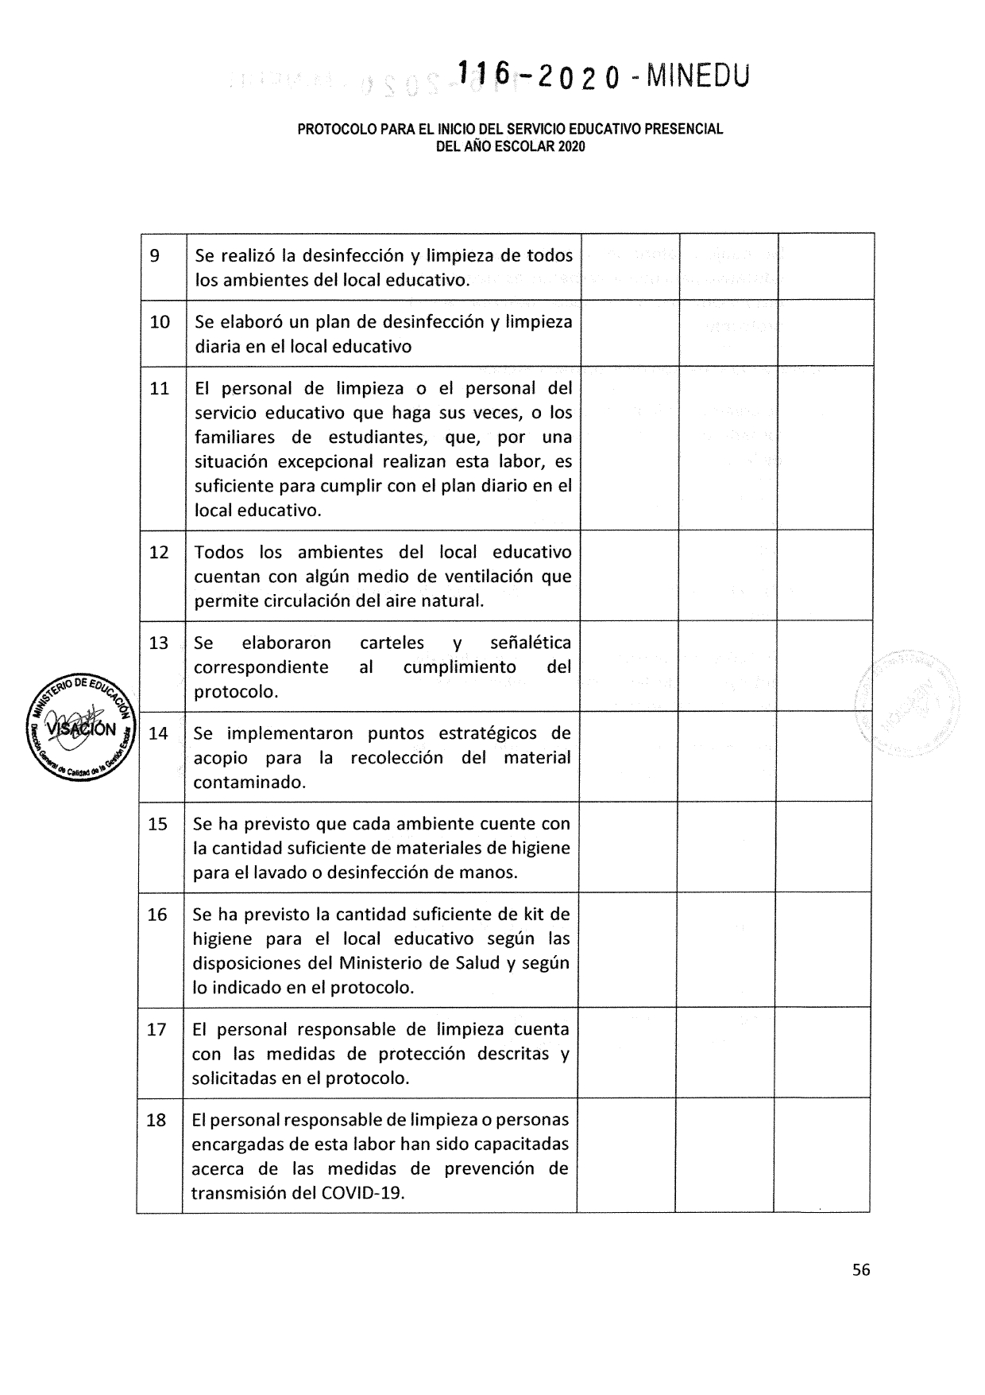

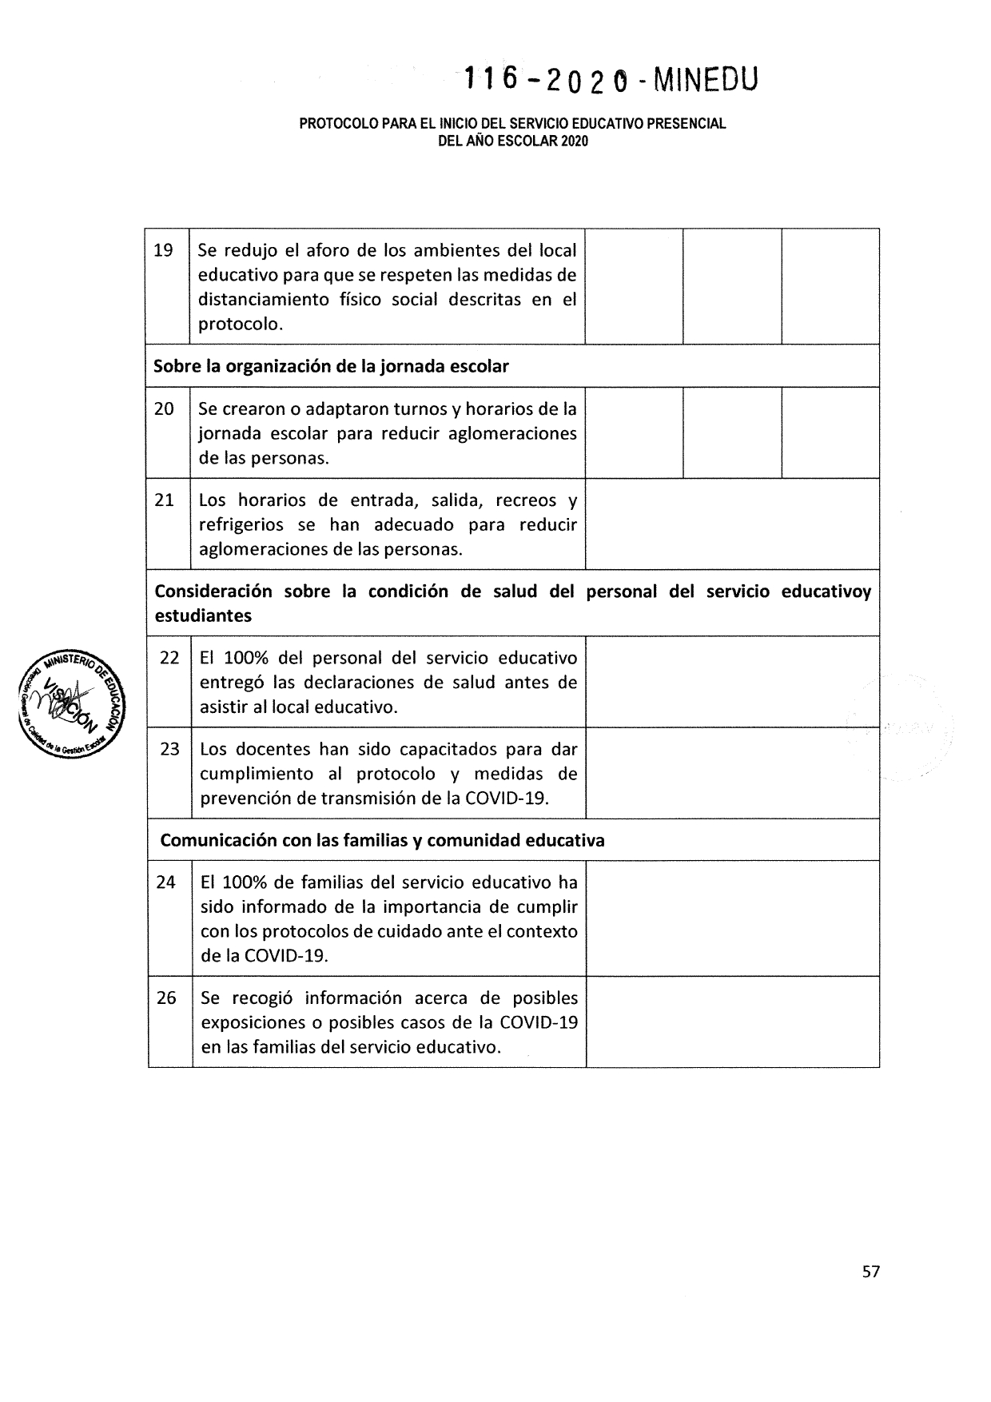

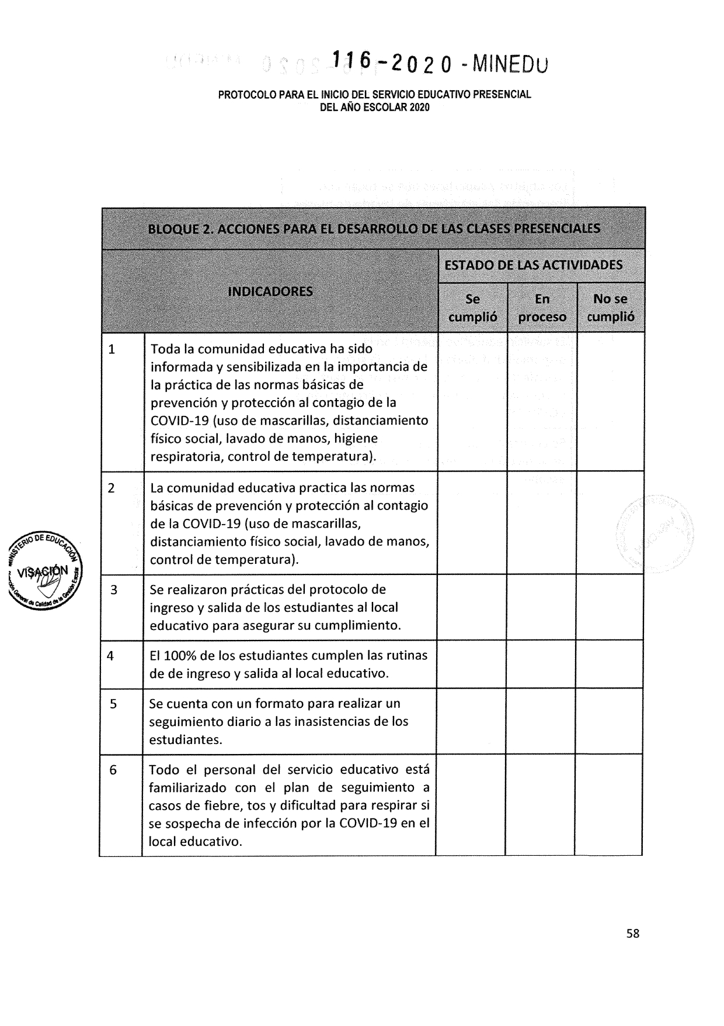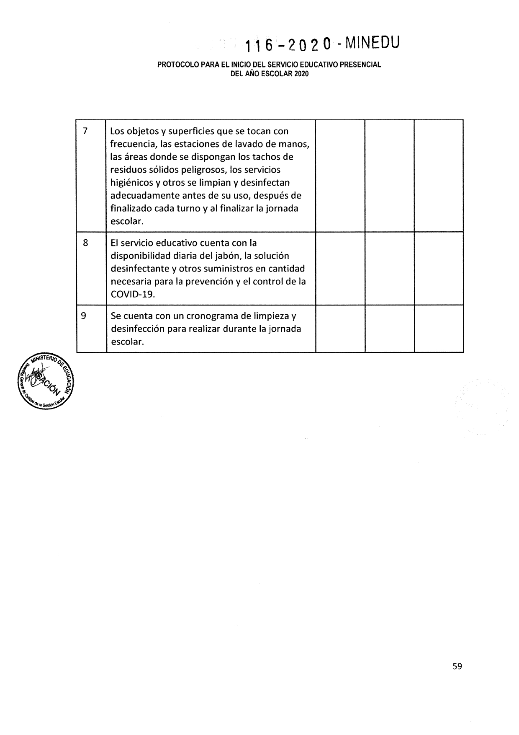

1. Resolución Ministerial Nº 135-2020-MINSA “Especificaciones Técnicas para la confección de mascarillas textiles de uso comunitario”
2. Ministerio del Ambiente (04 de mayo de 2020). Protocolo para el manejo de residuos solidos durante la emergencia sanitaria por COVID-19 y el estado de emergencia nacional.